سوال ۱

در این سوال برای اینکه بتوانیم تشخیص دهیم که آیا یک رشته پذیرفته می شود یا خیر با توجه به فایل تکست DFA مربوط به آن را می سازیم و برای بررسی عضویت یک رشته آن رشته را با استفاده از DFA می پیماییم اگر در یکی از حالات نهایی قرار گرفت پس پذیرفته می شود در غیر این صورت پذیرفته نخواهد شد توضیحات مربوط به توابع پیاده سازی شده در کد در قالب کامنت در کد آمده است.

س.ال ۲

برای حل این سوال کافی است که کدی بزنیم که $NDFAλ= \left(Q,Σ,δ,q_{0},F\right)$ گرفته و به $DFA= \left(Q^{'},Σ,δ',{q'}_{0},F'\right)$ با زبان یکسان تیدیل می کند برای اینکار از الگورتیمی مشابه با الگورتیم تبدیل NFA به DFA که در کلاس تدریس شد استفاده می کنیم.

در ابتدا $2^{Q}$ حالت برای DFA در نظر می گیریم که هر کدام از آن ها برابر با یک زیرمجموعه از Q در $NDFAλ$ می باشد حال هر کدام از این ۲ به توان Q زیرمجموعه را در نظر می گیریم حال به ازای هر کدام از الفبا می خواهیم ببینیم این زیرمجموعه تیدیل به چه زیرمجموعه ای(حالتی) می شود با طی کردن این حرف برای این کار تمام اعضای این زیر مجموعه را در نظر بگیریم به ازای هر کدام تمام حالت هایی را که تنها با طی کردن لاندا می رسند را بدست می آوریم اسم این مجموعه را X می گذاریم حال مجموعه Y را از روی مجموعه X می سازیم به این صورت که حالتی عضو Y هست اگر حالتی وجود داشته باشد که در X باشد و با طی کردن حرف گفته شده به حالت درون Y برسد. به صورت ریاضی:

$$y∈Y⇔∃x∈x. x\overset{a}{→}y$$

حال تمامی اعضای درون Y را می گیریم و برای شان مجموعه ای از حالت هایی را در نظز می گیریم که از حداقل یکی از آن ها و با پیمودن تنها یال لاندا به آن برسیم پس الان به یک مجموعه رسیدیم که همان مجموعه مقصد است و با حرفی که در ابتدا برایش انتخاب کردیم به آن می رسیم.

حالا DFA را ساختیم تنها کافی است حالت ابتدایی و حالات نهایی را بگوییم حالت ابتدایی می شود زیرمجموعه ای که تنها شامل حالت ابتدایی NFA می باشد.

برای حالات نهایی در ابتدا هر حالتی از آن بتوانیم تنها با طی کردن یال های لاندا به یکی از حالات نهایی برسیم حالت خوب در نظر می گیریم (ممکن است ۰ یال طی شود) حالا تمامی راس هایی که در DFA اند و شامل حداقل یکی از راس های خوب اند (در زیرمجموعه شان) راس نهایی در DFA می شوند.

اثبات درستی الگوریتم:‌

کاری که انجام شد معادل این است که یک رشته را در NDFA می خواهیم بپیماییم و روش های مختلفی داریم اگر همه روش های ممکن برای آن را برویم به چه حالت هایی می توانیم برسیم که این DFA همان هر کدام از حالت هاش زیرمجموعه ای از حالت های NFA می باشد.

سوال سوم

برای حل این سوال اول چند تا موضوع را می گوییم

اجتماع دو NFA

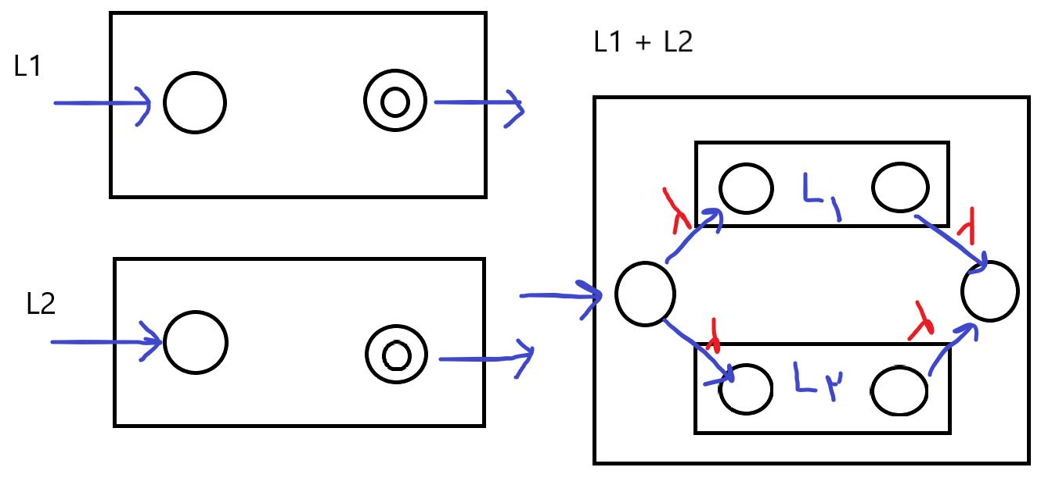

کانکت در NFA

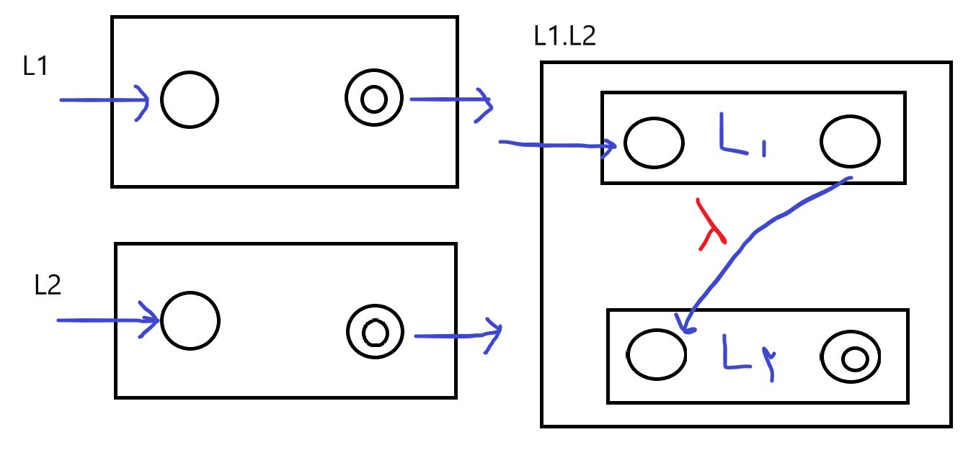

بستار ستاره

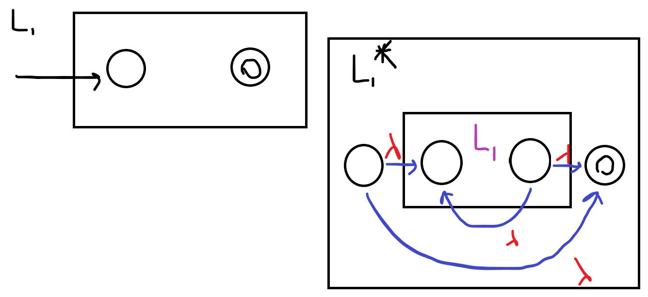

پس با توجه به شکل های بالا اگر بخواهیم دو تا NFA را باهم ترکیب کنیم با یکی از ۳ عملیات بالا می توانیم الگوریتمی که در کد پیاده سازی شده است اینگونه است که ورودی را گرفته و آن را استاندارد می کند بعنی به ازای الفبای درون عبارت منظم یک NFA پایه می گذارد شامل تنها دو حالت (state) حالا در هر مرحله تا زمانی که تعداد NFA ها بیش از ۱ است یک پرانتز باز و بسته ای که درون آن پرانتز نمی باشد در نظر می گیریم و حالا با توجه به اینکه به توان ستاره رسیده است یا خیر آن را ساده کرده (NFA معادلش را به جایشان قرار می دهیم) و دوباره این کار را تکرار می کنیم توضیخات بخش های مختلف کد کامنت شده است.